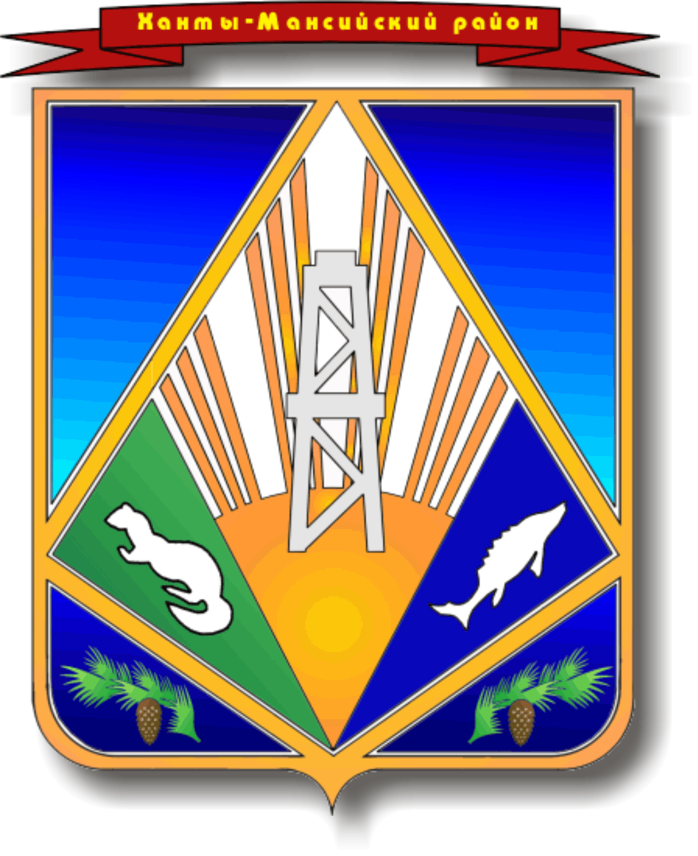
ПРОЕКТ

МУНИЦИПАЛЬНОЕ ОБРАЗОВАНИЕ
ХАНТЫ-МАНСИЙСКИЙ РАЙОН
Ханты-Мансийский автономный округ – Югра

АДМИНИСТРАЦИЯ ХАНТЫ-МАНСИЙСКОГО РАЙОНА

П О С Т А Н О В Л Е Н И Е

от № ____
г. Ханты-Мансийск

О признании утратившим силу
постановления администрации
Ханты-Мансийского района
от 25.10.2021 № 260 «О внесении
изменений в постановление
администрации Ханты-Мансийского
района от 04.07.2018 №192
«О создании межведомственной
рабочей группы по разработке,
утверждению и реализации непрерывных
индивидуальных маршрутов комплексной
реабилитации детей»

В целях приведения муниципальных правовых актов
Ханты-Мансийского района в соответствие с действующим законодательством, руководствуясь статьей 32 Устава Ханты-Мансийского района:
1. Признать утратившим силу постановление администрации
Ханты-Мансийского района от 25.10.2021 № 260 «О создании межведомственной рабочей группы по разработке, утверждению
и реализации непрерывных индивидуальных маршрутов комплексной реабилитации детей».
2. Опубликовать настоящее постановление в газете «Наш район»,
в официальном сетевом издании «Наш район Ханты-Мансийский», разместить на официальном сайте администрации Ханты-Мансийского района.
3. Настоящее постановление вступает в силу после его официального опубликования и распространяется на правоотношения, возникшие
с 12.04.2023.

Глава Ханты-Мансийского района К.Р.Минулин

